**Фото отчет групп № 2, 3 МБДОУ ЦРР детский сад № 16, корпус 3**

**по Международному дню цветка воспитатели Пономарева Л.А. Ширинкина В. И.**

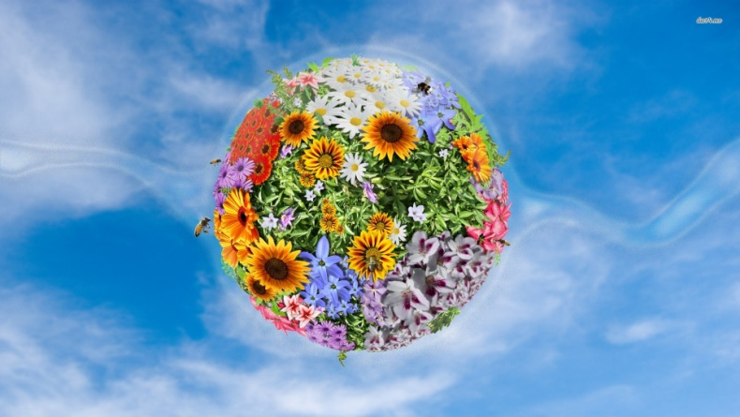

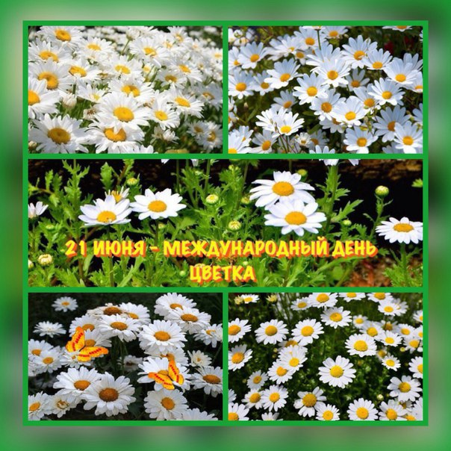Цветы – это улыбка природы. Невероятно красивый, нежный, романтичный праздник цветов празднуется ежегодно. Именно в молодом месяце происходит полное преображение планеты, когда не малая часть её покрывается разноцветным ковром самых разнообразных цветов. Цветы играют большую роль в нашей жизни, украшая её и наполняя неземными ароматами.

Прошла трех дневная акция к Международному дню цветов, была поставлена цель по формирование бережного отношения к цветам, природе и окружающему миру у взрослых и детей. Эти дни мы посвятили цветам. Прошли беседы с детьми о цветущих растениях, узнали происхождения этого праздника «Есть праздник такой: День цветов!»,

рассматривали иллюстрации, повторили знакомые названия, узнали, что цветочные растения бывают и лекарственные. Рисовали и лепили цветы.

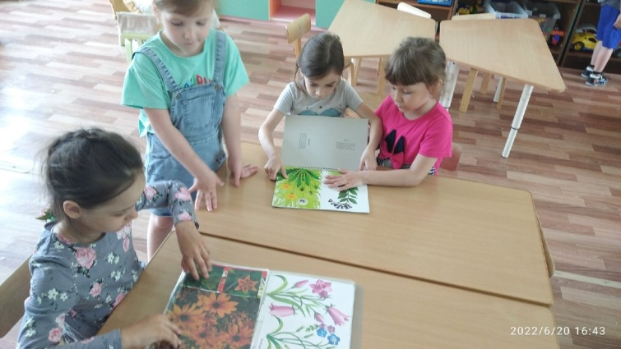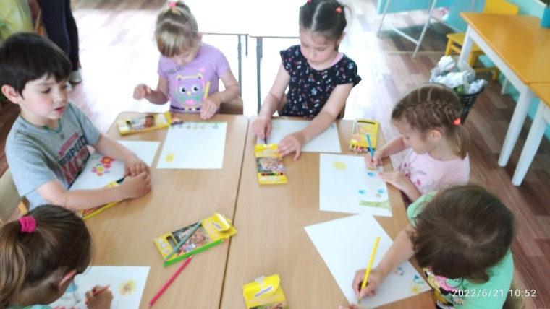

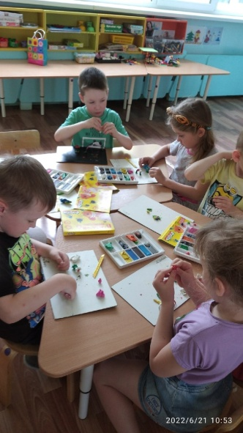 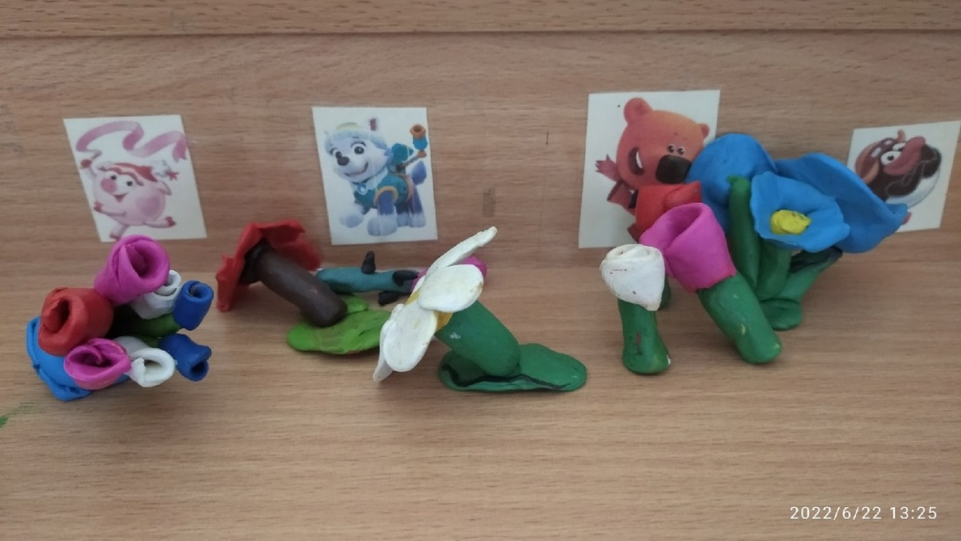

Прочитали произведение Ж.Санд «О чем говорят цветы». Вручили взрослым открытки о призыве не рвать цветы.

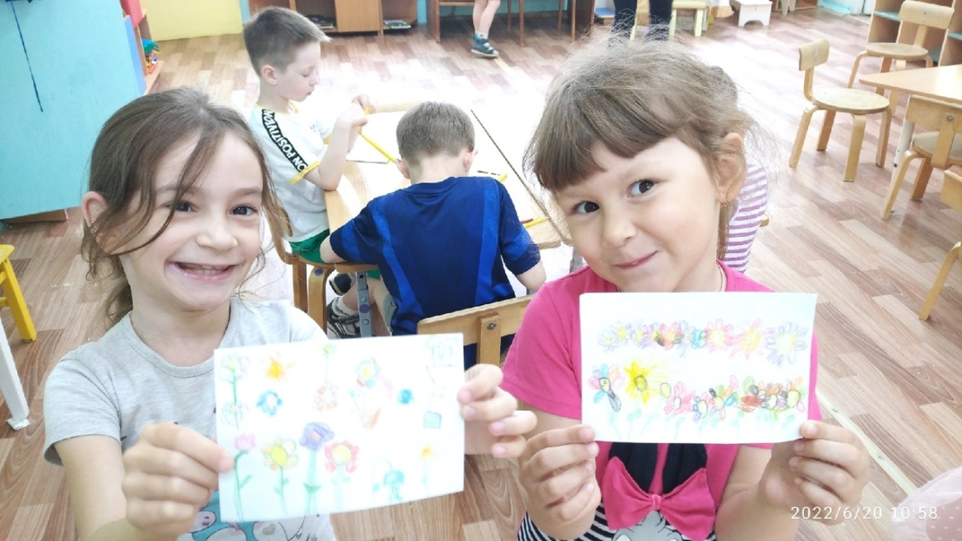

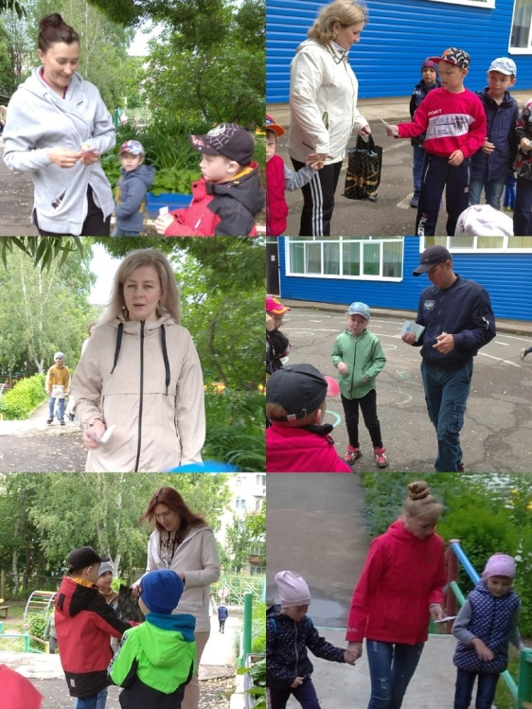 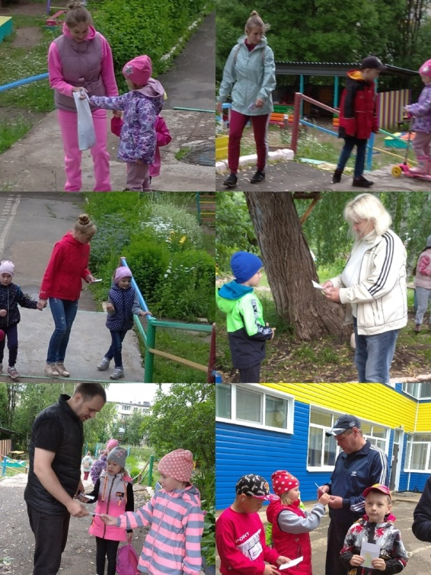

Посмотрели мультфильм - «Лунтик. Цветы», где узнали много нового о цветах.

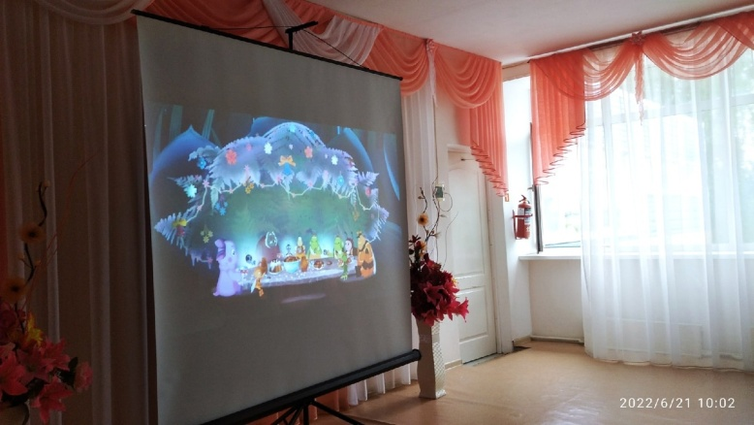 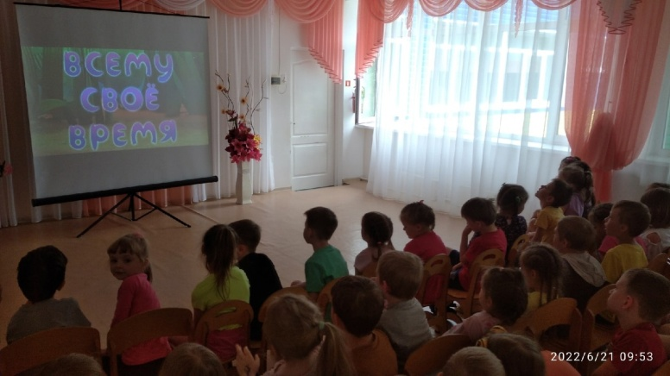

В заключении прошло спортивное развлечение с Карлсоном «На цветочной поляне» на ней мы интересно играли с ним в игру «Я садовником родился»

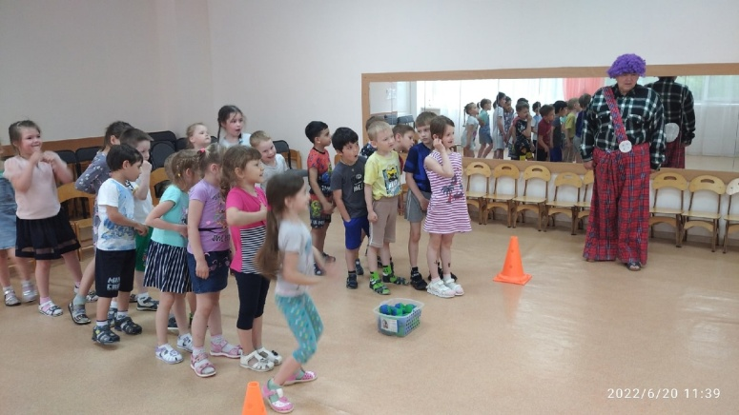 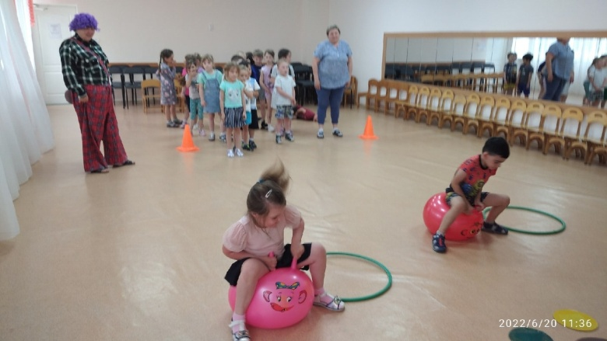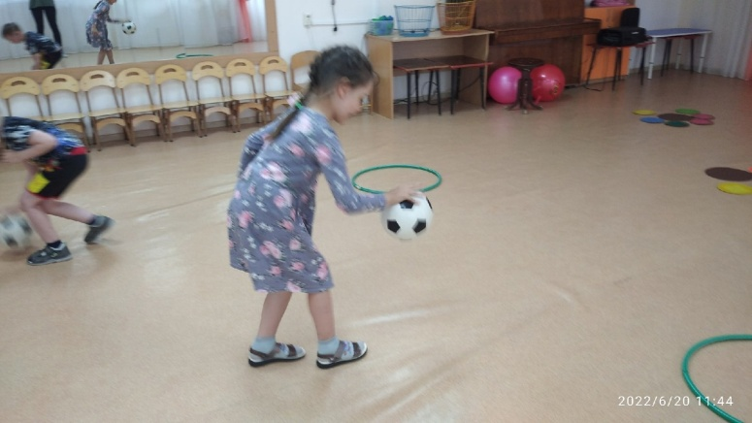 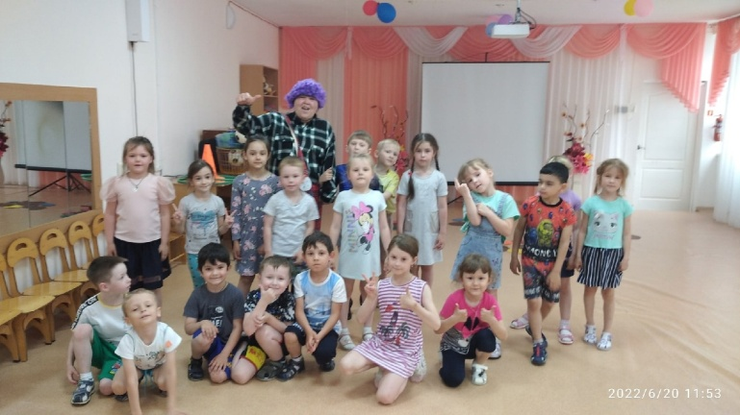

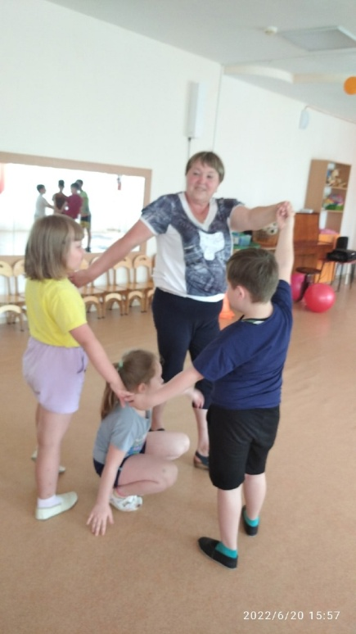 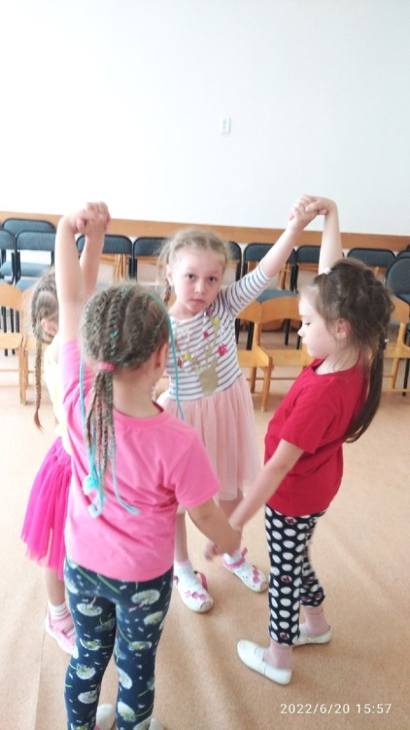 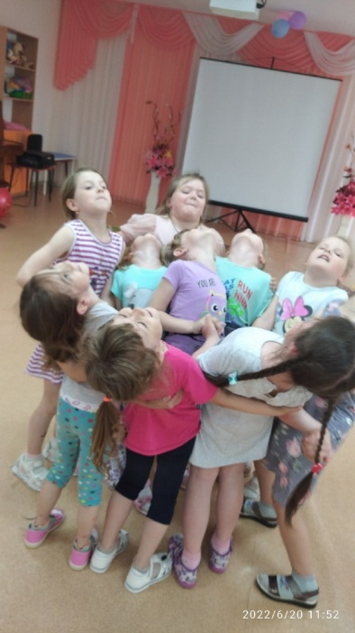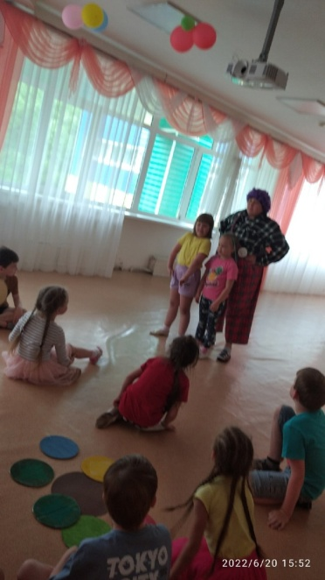

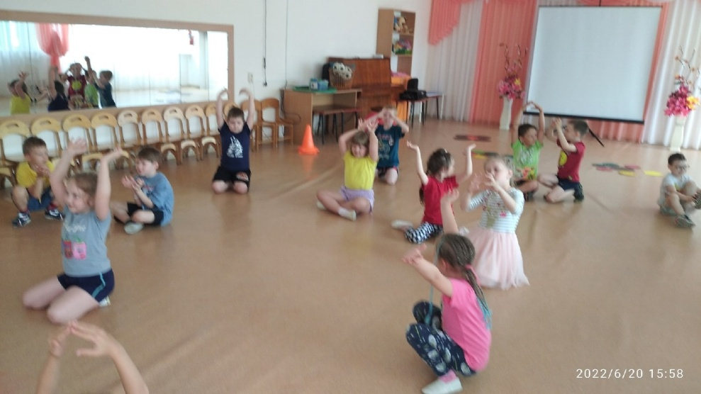

Дети смогли удостоверится, что растения очень важны для человека и окружающего мира. Что растения похожи на людей им так же для нормального роста и развития нужны свет, тепло, вода.